Альтернативные источники питания во все времена вызывали неподдельный интерес. Отечественный рынок энергоснабжения сравнительно недавно понял, что основные и резервные источники энергоснабжения позволят оптимизировать расходы на потребление электроэнергии и реализовать сложные проекты там, где традиционные технологии не в состоянии выполнить свою задачу. Компания «Russian Engineering Group» создавалась и стояла у истоков производства генераторов в России.

Бензиновый генератор резервного электроснабжения с воздушным охлаждением REG EKB2900 (2,2 кВт)
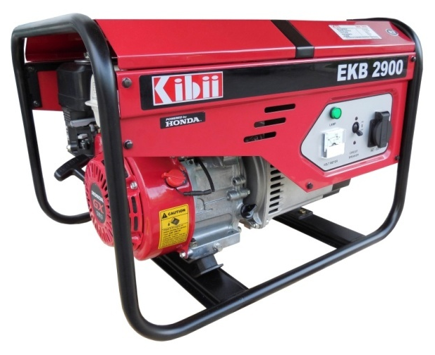

Оригинальный двигатель HONDA GX 160 японского производства в сочетании с итальянским альтернатором Linz SP10SB обеспечат надежную и бесперебойную работу на долгое время.
Малые габариты и небольшой вес позволяют с легкостью перемещать генератор.
Генератор REG EKB 2900 прост в использовании и обслуживании. Вы можете не беспокоится о зарядке аккумулятора т.к. для запуска REG EKB 2900 он просто не требуется!
Расход топлива каких-то 1,2 л/ч при 80% нагрузки.

Отличительной особенностью электростанций «REG» является невысокая цена и высокое качество продукции.
Мы уверены в надёжности и высоком качестве наших решений и готовы поделиться этой уверенностью с вами!

Мы понимаем, что покупка генератора резервного электроснабжения — это серьёзный и обдуманный шаг, поэтому мы применяем индивидуальной подход к нуждам каждого клиента, предоставляем как можно больше информации, подбираем оборудование на основе Ваших потребностей и бюджета.
Если у вас возникли вопросы по подбору или особенностям оборудования, звоните по телефону: +7-(495) 626-88-80; +7(495) 517-76-43 будем рады ответить на них, или по электронной почте: generatorplus@mail.ru
Подробнее о наших генераторах можно прочитать на сайте: www.generator1.ru
Технические характеристики
Номинальная мощность/Максимальная мощность | 2/2,2 кВт
Коэффициент мощности (cosф) | 1,0
Частота тока | 50 Гц
Номинальное выходное напряжение | 220 В
Фаза | 1
Защита от перегрузки | Есть
Тип двигателя | Honda GX 160
Объем двигателя | 163 см3
Количество цилиндров | 1
Мощность двигателя | 5.5 л.с.
Частота вращения | 3000 об./мин.
Объем масляной системы | 0.6 л.
Потребление топлива (80% нагрузки) | 1,2 л./ч
Способ запуска | Ручной
Датчик уровня масла с автоматической остановкой двигателя | Есть
Емкость топливного бака | 3,6 л.
Вольтметр | Есть
Автоматический Выключатель | Есть
Уровень шума | 60 дБ
Вес | 39 кг
Габаритные размеры, мм | 600x480x420

